高校学生行为预警平台软件V1.0用户手册

系统介绍
本平台通过收集智慧校园建设的信息系统中高校学生的基本属性、消费、门禁、网络等维度的数据，对其进行数据清洗、数据集成和数据变换等预处理，筛选出用于构建学生用户画像的属性特征，通过数据挖掘技术挖掘数据中隐含的知识，从而描绘出客观、丰富、细致的学生用户画像。
失联预警：从教务系统中提取校区的在籍本科生，结合请假、节假日去向等数据确定在校在读学生名单，通过自动获取门禁、消费、网络认证等方面的数据并进行有效关联，分析当日无轨迹的学生情况，系统在晚上计算生成学生失联预警名单。依托于学工系统的学工队伍管理权限，将数据推送到辅导员/班主任进行确认反馈（失联、未请假和其他），其中的异常数据（未确认和失联）实时推送到院学工领导提供查询和处理。
夜不归宿预警：从教务系统中提取校区的在籍在读本科生，结合请假、节假日去向等数据确定在校在读学生名单（不含走读和延长学制），通过获取大门和宿舍门禁等数据并进行有效关联，分析当日不在寝的学生情况，系统在早上计算生成夜不归宿预警名单。依托于学工系统的学工队伍管理权限，将数据推送到辅导员/班主任进行确认反馈（在寝和不在寝），其中的异常数据（未确认和不在寝）实时推送到院学工领导和学生处提供查询和处理。
走读生打卡：走读学生每天在扬帆科大APP“走读生管理”功能中完成打卡，可视同为宿舍门禁记录的补充。
延长学制打卡：延长学制学生每周在扬帆科大APP“延长学制管理”功能中打卡。

学生失联预警

1、注册登录
1）手机端
用户名和密码登录平台，选择“学生失联预警”应用，为方便后续的操作，也可以通过搜索应用将“学生失联预警”添加到APP首页，如图2-1所示。
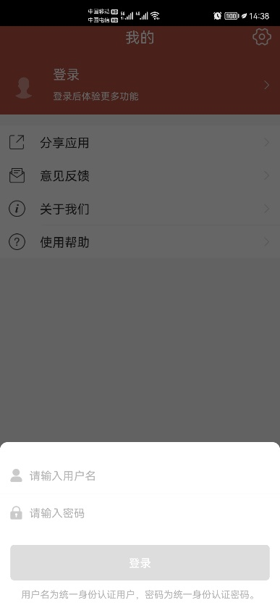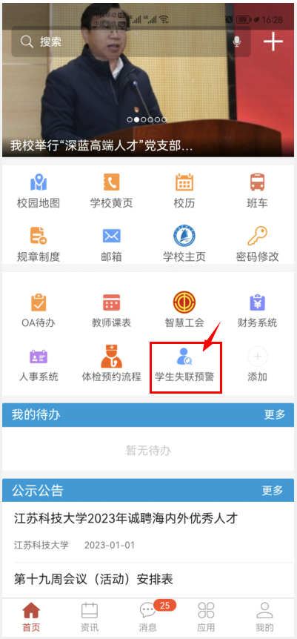
图2-1 登录软件平台
2）PC端
在学校官网主页的右下角，点击“信息门户”图标，进入信息门户登录页面，用户用工号和密码登录。进入融合门户之后，在“我的办公”中添加“学生失联预警”应用，如图2-2所示。
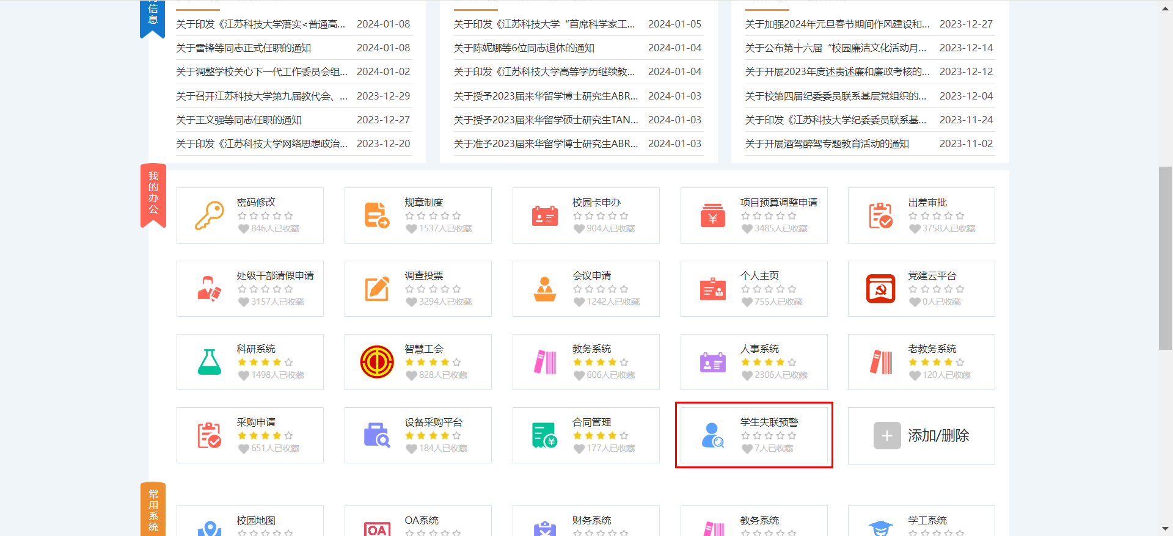
图2-2 添加“学生失联预警”应用

2、辅导员/班主任反馈
1）每日反馈
每天晚上10点之后，辅导员/班主任（以下简称：辅导员）进入学生失联预警应用之后即可查询到所管理班级的失联预警学生名单，所有学生默认状态为“未确认”，如图2-3所示。
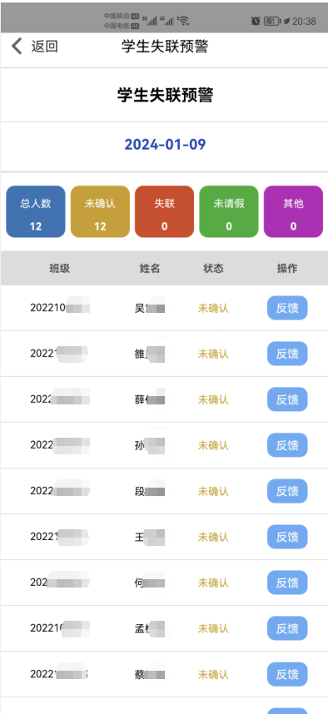
图2-3 学生失联预警名单
辅导员选择某一个学生，点击“反馈”按钮，弹出“辅导员/班主任反馈”页面，根据实际情况选择学生的状态，按要求输入情况说明并提交即可，如图2-4所示。
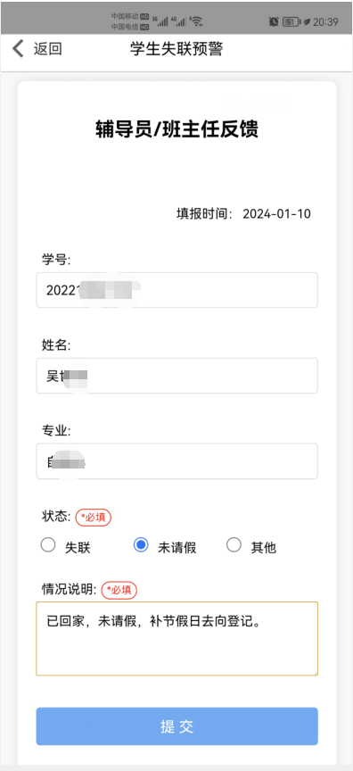
图2-4班主任/辅导员反馈
说明：未请假和其他是正常状态，必须填写情况说明；失联属于异常状态，请慎重提交。
注意事项：
（1）应学生处的管理要求，辅导员/班主任需要在每天24点前完成失联预警学生的确认反馈工作，24点之后将只能查询不能反馈。
（2）学生请假、节假日去向的开始和结束时间区间需要包含当日。
（3）学生请假只要到辅导员/班主任审核（同意）环节即被认定，但要求在晚上9点半之前完成审核。
（4）数据采集时间为晚上9点到10点之间，学生在此期间的行为数据可能不会被推送，如出现在失联预警名单请辅导员与学生进行核实。
2）数据查询
辅导员在每天的0点到22点之间，只能查询前一日反馈的数据，如图2-5所示。点击页面上“详情”按钮弹出“辅导员/班主任反馈”页面。
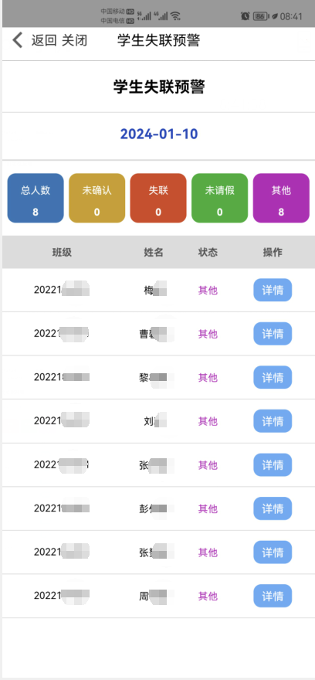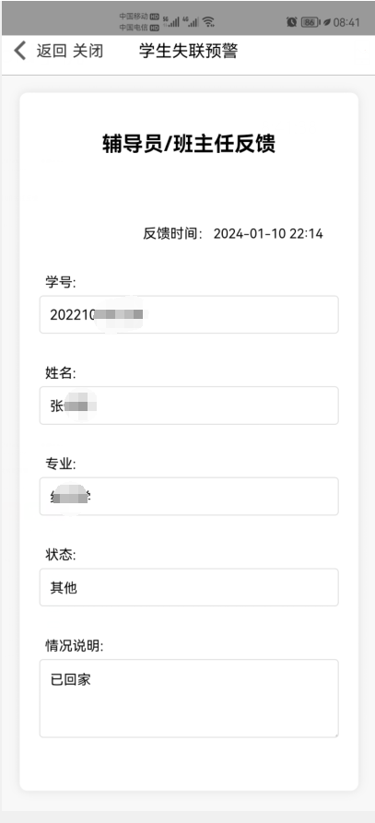
图2-5班主任/辅导员查询

3、院学工领导/学院秘书查询
每天晚上10点之后，院学工领导和学工秘书进入学生失联预警应用之后即可查询所管理学院的失联预警学生名单，系统只推送状态为“未确认”和“失联”的学生，如图2-6所示。
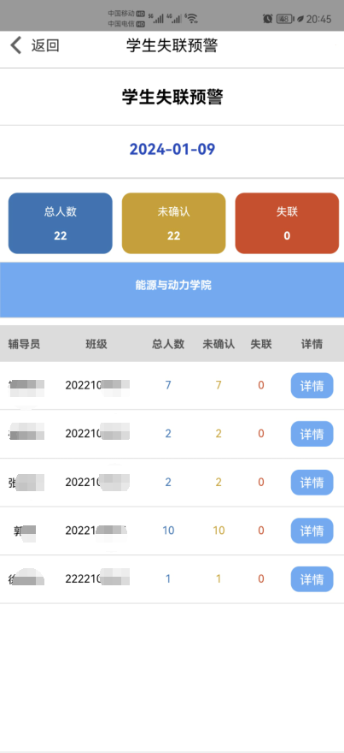
图2-6院学工领导/学院秘书查询
选择某一个班级，点击“详情”按钮，弹出“班级失联预警学生”页面，如图2-7所示。
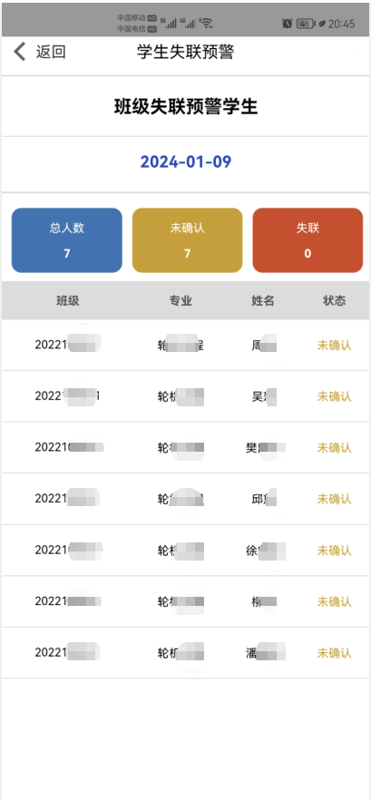
图2-7 班级失联预警学生
注意事项：
（1）查询学生失联预警信息，在0点-22点为昨日数据，22点之后为当日数据。
（2）失联状态需尽快甄别并采取措施，未确认的班级需及时督促辅导员。
（3）院学工领导需落实日常请假和节假日去向制度的执行情况，将大大减少进入预警名单的人数。

4、学生处查询
每天晚上10点之后，学生处管理人员进入失联预警应用之后即可查询全校的预警学生名单，如图2-8所示。
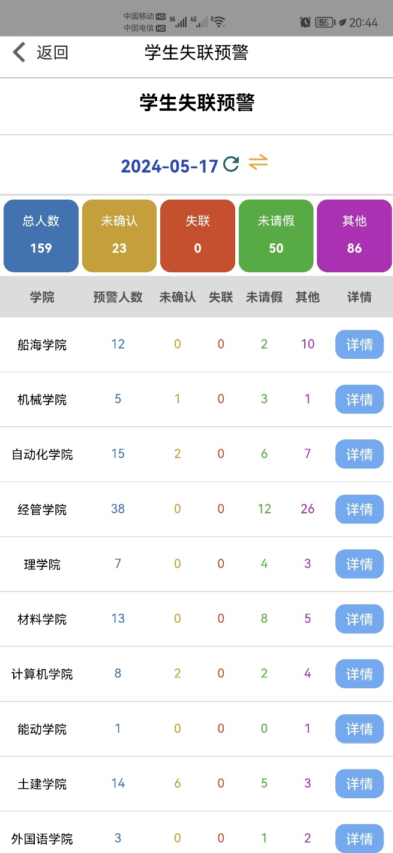
图2-8 学校学生失联预警
选择某一个学院，点击“详情”按钮，查询“学生失联预警”，再选择某一个班级，点击“详情”按钮，可进入“班级失联预警学生”页面。
注：学生处管理人员查询某一个学院和班级的界面和院学工领导的界面相同。

- 学生数据总览
点击查询日期旁边的“”图标即可查询学生数据总览，如图2-9所示。
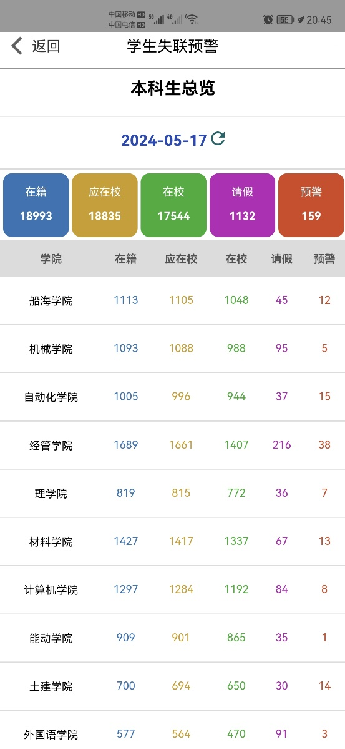
图2-9 全校学生数据总览
本页面展示镇江校区及各学院全校本科生的在籍、应在校、在校、请假和预警的人数。
- 数据查询与导出
本功能仅在PC端可见，点击日期旁边的“”图标，进入数据查询页面，如图2-10所示。
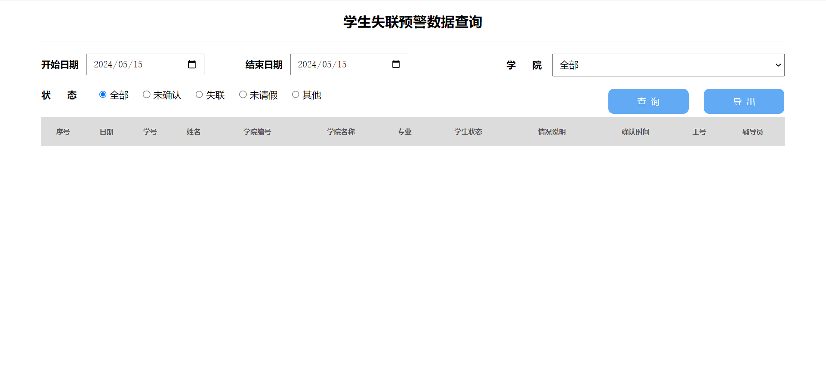
图2-10 查询条件选择
选择开始日期、结束日期、学院和状态等条件，点击“查询”按钮，即可查询相应的失联预警日期、学生及对应辅导员等信息，如图2-11所示。
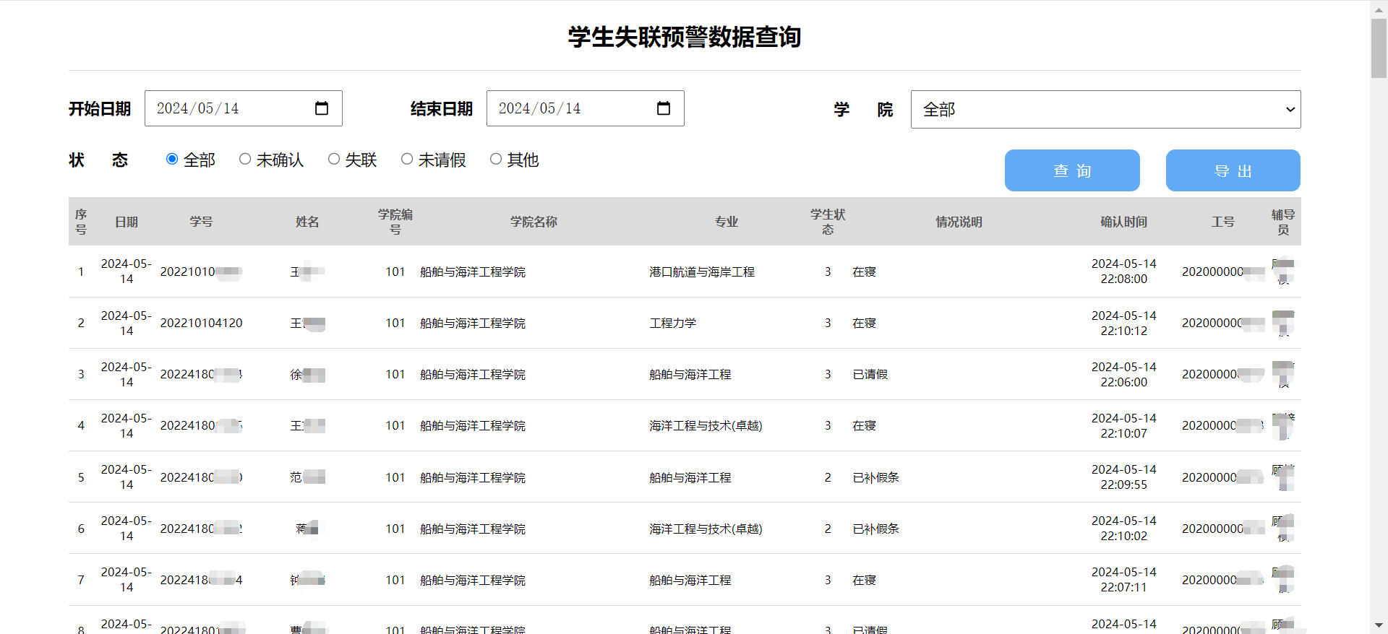
图2-11 失联预警数据查询
点击“导出”按钮，即可将现有的查询结果导出成Excel文件。

学生夜不归宿预警

1、准备工作
1）手机端
登录扬帆科大APP，先点击底部的“应用”，再选择“本科生”栏目，选择“夜不归宿预警”应用，为方便后续的操作，也可以通过搜索应用将“夜不归宿预警”添加到APP首页。
2）PC端
在学校官网主页的右下角，点击“信息门户”图标，用工号和密码登录进入融合门户之后，在“我的办公”中添加“夜不归宿预警”应用，如图3-1所示。
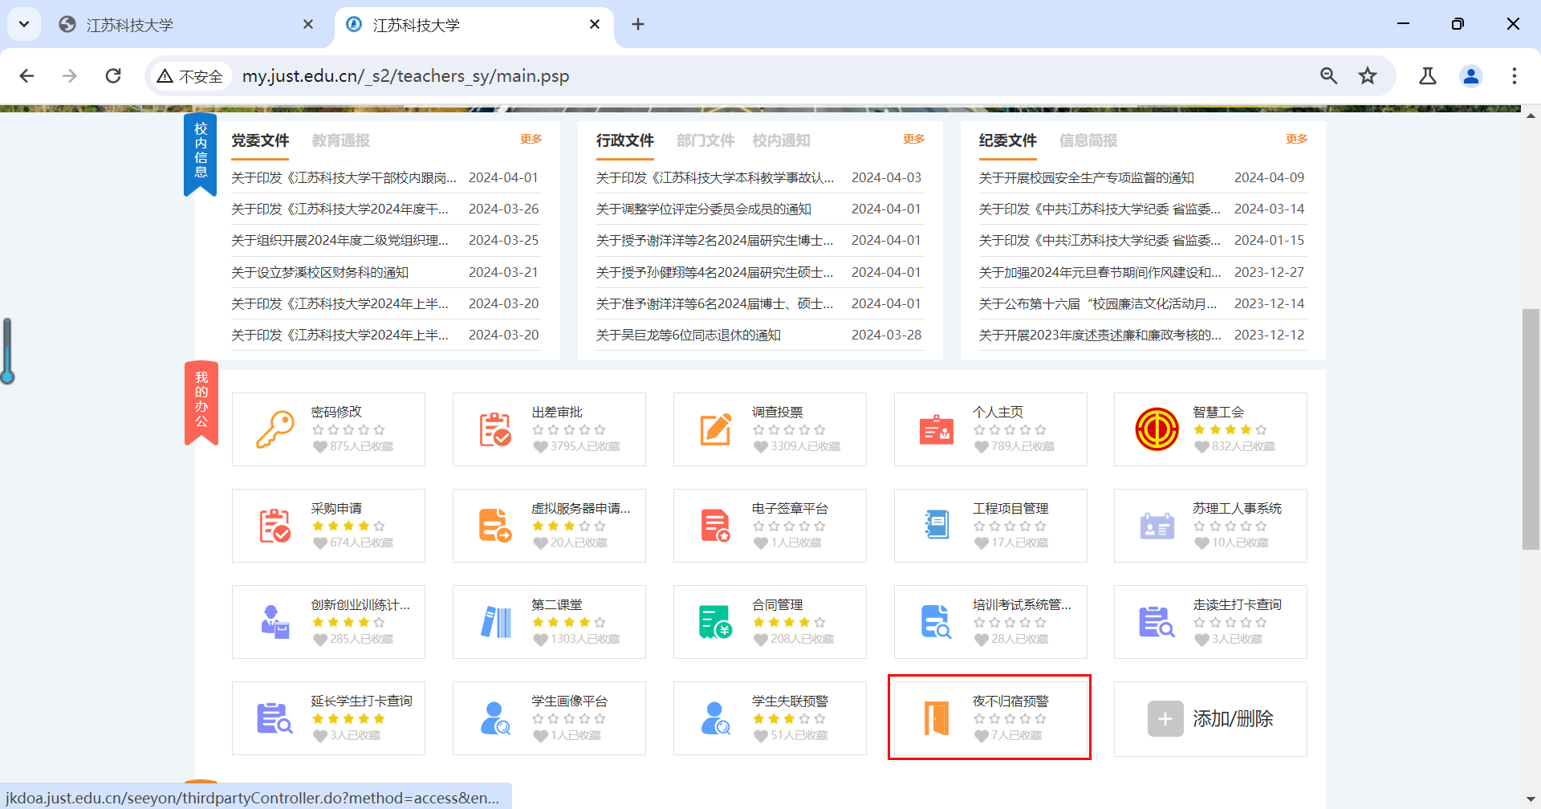
图3-1 添加“夜不归宿预警”应用

2、辅导员/班主任反馈
1）每日反馈
每天早上8点之后，辅导员/班主任进入学生夜不归宿预警应用之后即可查询到所管理班级的预警学生名单，所有学生默认状态为“未确认”，如图3-2所示。
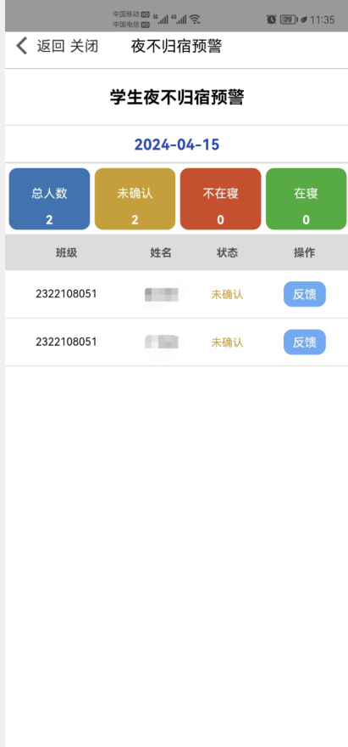
图3-2 学生夜不归宿预警名单
辅导员选择某一个学生，点击“反馈”按钮，弹出“辅导员/班主任反馈”页面，根据实际情况选择学生的状态，按要求输入情况说明（必填）并提交即可，如图3-3所示。
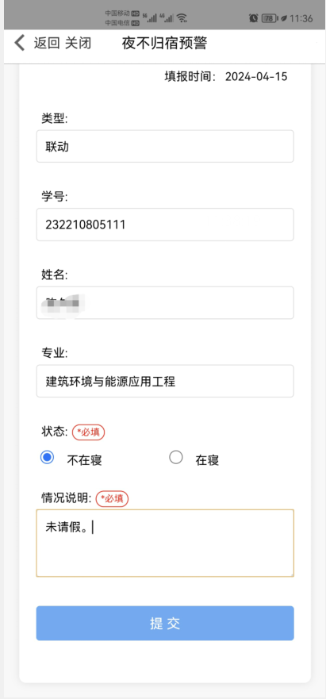
图3-3 班主任/辅导员反馈
注意事项：
（1）应学生处的管理要求，辅导员/班主任需要在当日8点到14点前完成夜不归宿预警学生的确认反馈工作，14点之后将只能查询不能反馈。
（2）学生因未请假等未在宿舍居住，状态应选“不在寝”并说明情况，以反映实际的在寝情况。
（3）学生请假、节假日去向的开始和结束时间区间需要包含当日；学生请假只要到辅导员/班主任审核（同意）环节即被认定，但要求在晚上9点半之前完成审核。
（4）数据采集时间为前一日4点到当日4点之间（24小时，时间区间按照学生生活规律分析和测试数据验证之后确定）。
（5）请辅导员告知学生务必刷脸出入大门和宿舍门禁，以免造成系统误判，额外增加辅导员工作量。如出现不能刷脸等情况，尽快与安保处（大门）或信息化办（宿舍）联系。

3、院学工领导/学院秘书查询
当日早上8点之后，院学工领导和学工秘书进入夜不归宿预警应用之后即可查询所管理学院的夜不归宿预警学生名单，如图3-4所示。
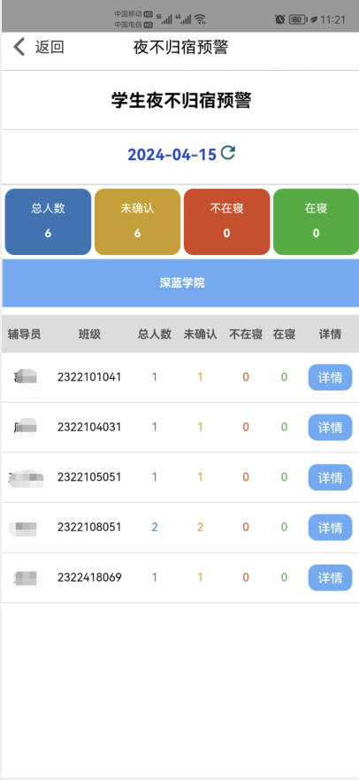
图3-4 院学工领导/学院秘书查询
选择某一个班级，点击“详情”按钮，弹出“班级夜不归宿预警学生”页面，如图3-5所示。
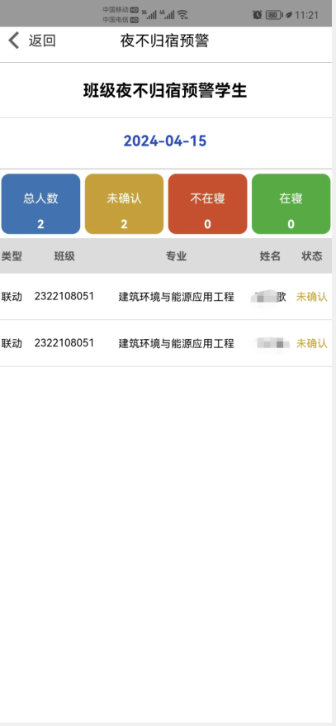
图3-5 班级夜不归宿预警学生
注意事项：
（1）查询学生夜不归宿预警信息，在0点-8点为昨日数据，8点之后为当日数据。
（2）“不在寝”状态需尽快甄别，未确认的班级需及时督促辅导员。
（3）院学工领导或学院秘书需落实日常请假和节假日去向制度的执行情况，将大大减少进入预警名单的人数。

4、学生处查询
每天早上8点之后，学生处管理人员进入学生夜不归宿预警应用之后即可查询全校的预警学生名单，如图3-6所示。
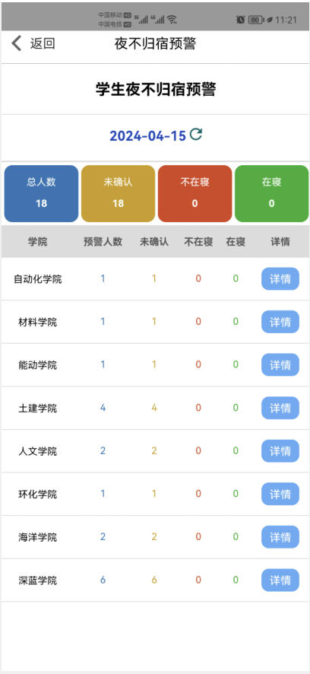
图3-6全校夜不归宿查询
选择某一个学院，点击“详情”按钮，查询“学生夜不归宿预警”；再选择某一个班级，点击“详情”按钮，可进入“班级夜不归宿预警学生”页面。
注：学生处管理人员查询某一个学院和班级的界面和院学工领导的界面相同。
1）数据查询与导出
本功能仅在PC端可见，点击日期旁边的“”图标，进入数据查询页面，如图3-7所示。
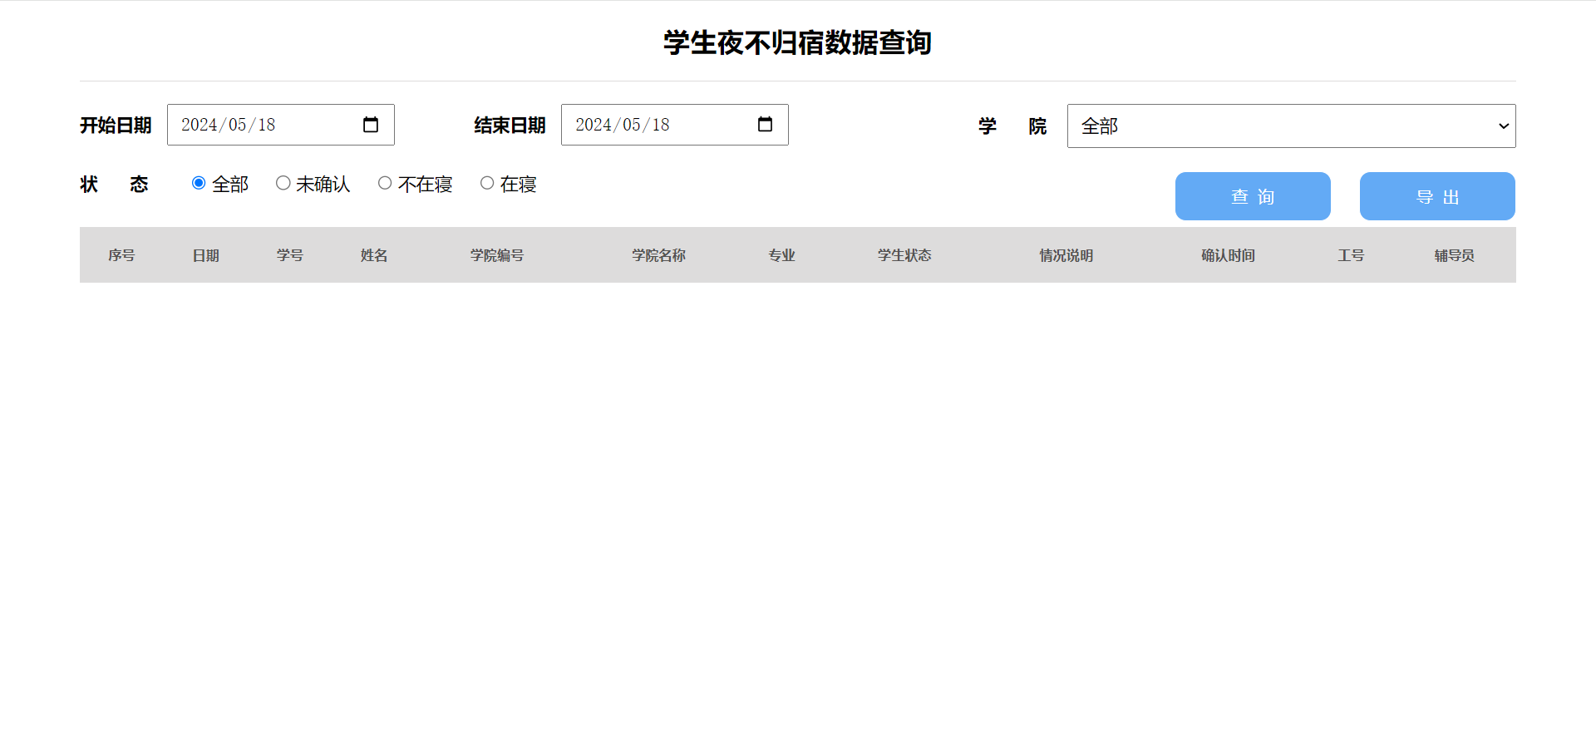
图3-7 查询条件选择
选择开始日期、结束日期、学院和状态等条件，点击“查询”按钮，即可查询相应的夜不归宿预警日期、学生及对应辅导员等信息，如图3-8所示。
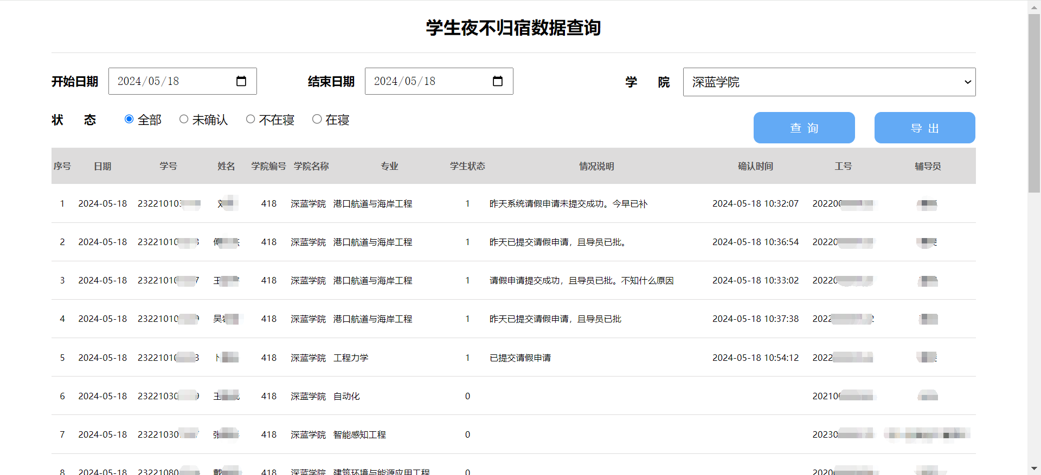
图3-8 夜不归宿预警数据查询及导出
点击“导出”按钮，即可将现有的查询结果导出成Excel文件。

走读生管理
打卡操作需要获取实时地理位置信息，只能通过手机端完成。

1、走读生打卡
1）登录扬帆科大APP，点击底部的“应用”，选择“本科生”栏目，选择“走读生管理”应用，为方便后续的操作，也可以通过搜索应用将“走读生管理”添加到APP首页，目前该应用只针对走读生开放。
2）点击打开“走读生管理”应用，弹出页面如图4-1所示。
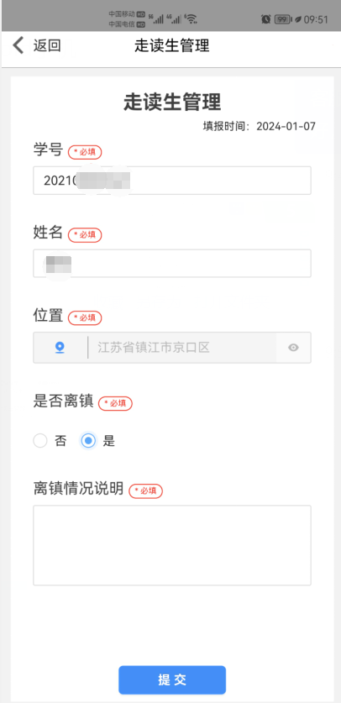
图4-1 走读生打卡
学生根据自身的情况需要选择是否离镇，如果选择“是”，必须要填写“离镇情况说明”。
注意事项：
（1）学生每天可以重复打卡，平台只保存当日的最新数据；
（2）填写时请注意逻辑性，比如实时打卡位置为非镇江地区，是否离镇选项需选“是”，并填写情况说明。
（3）如果学生当日未进校，但进行了打卡操作，则不被判定为失联预警。
（4）兼有走读和延长学制双重身份的学生，按照延长学制管理，不需要走读生打卡。

2、走读生打卡查询
辅导员、学院秘书和院学工领导（以下简称：学工管理人员）可查询走读生每日打卡的情况。
1）学工管理人员可以在融合门户“事务中心”的“服务管理”栏目下找到“走读生打卡查询”。为方便后续操作，也可以添加到首页“我的办公”频道。
2）点击打开“走读生打卡查询”应用，页面显示当日已打卡的学生名单，如图4-2所示。
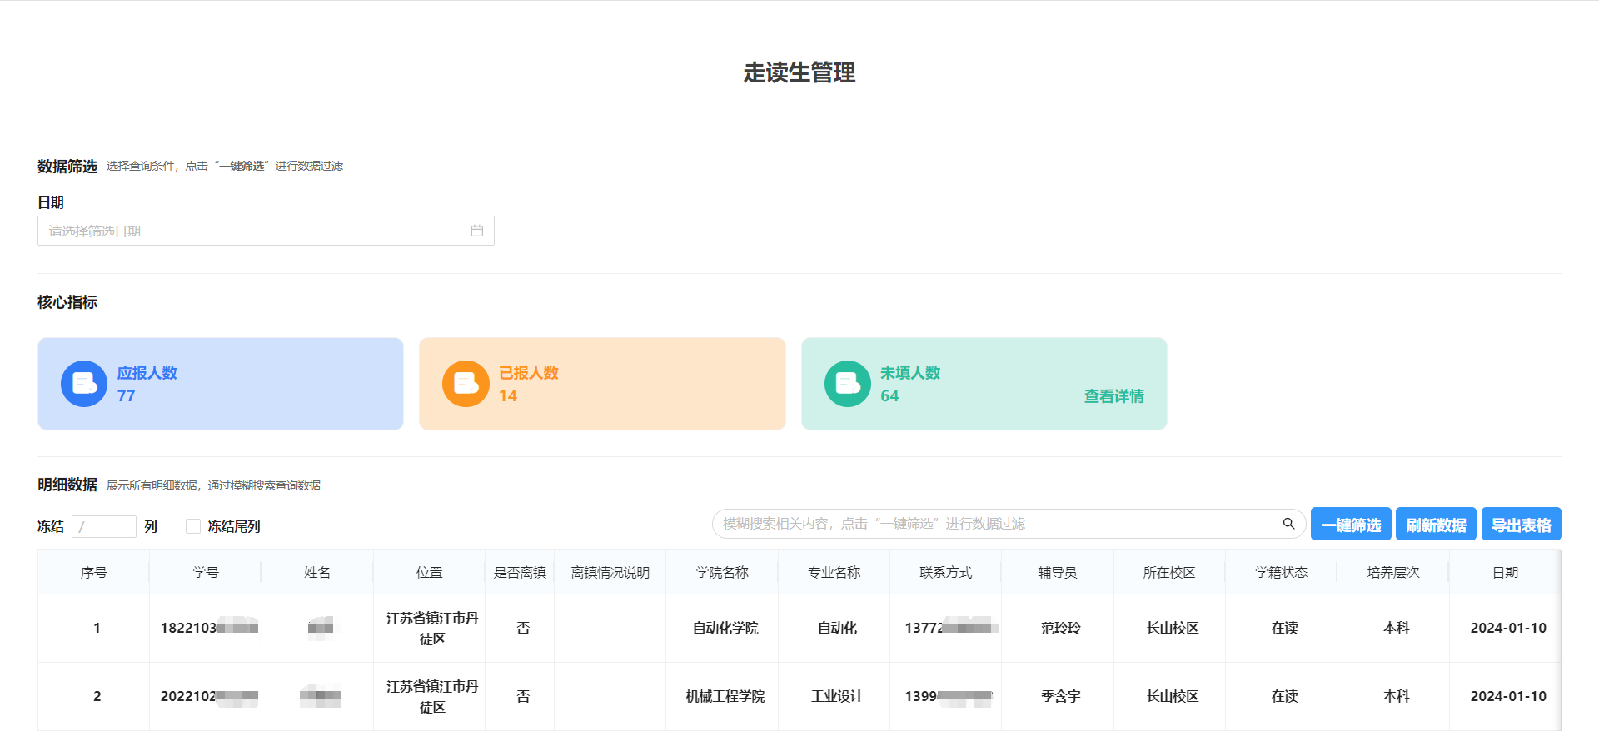
图4-2 已打卡走读生名单
学工管理人员可以点击“查看详情”查询未填报的人员名单，如图4-3所示。
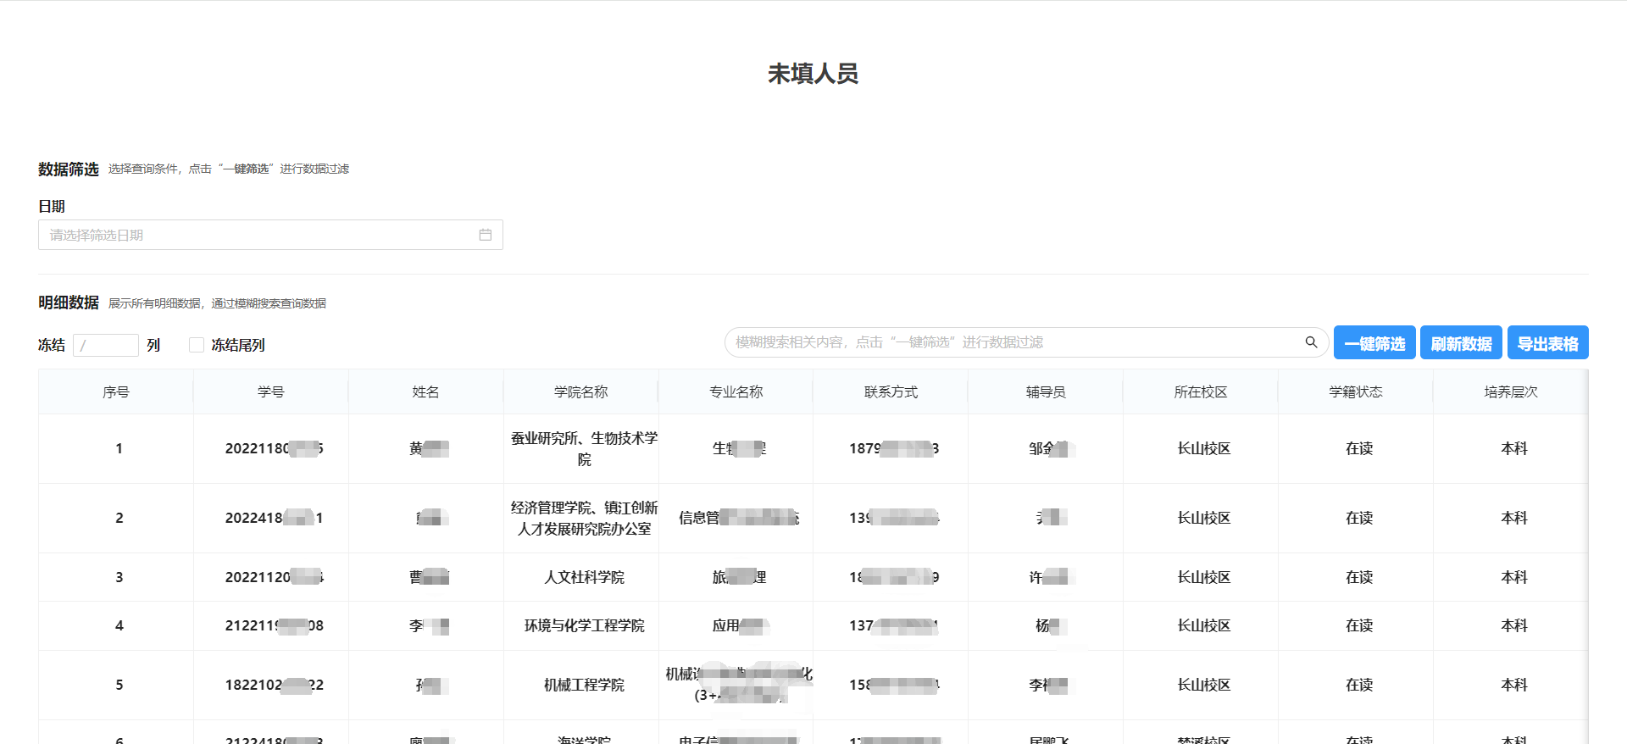
图4-3 未填报走读生名单
学工管理人员也可以查询其他日期的打卡情况，也可以通过输入关键字一键筛选数据，或者导出成Excel表格进行其他数据操作。
注意事项：
检查学生的打卡实时位置与是否离镇选项的逻辑性，如出现不一致的情况需要确认。

延长学制学生管理
打卡操作需要获取实时地理位置信息，只能通过手机端完成。

1、延长学制学生打卡
1）登录扬帆科大APP，点击底部的“应用”，选择“本科生”栏目，选择“延长学制管理”应用，为方便后续的操作，也可以通过搜索应用将“延长学制管理”添加到APP首页，目前该应用只针对延长学制学生开放。
2）点击打开“延长学制管理”应用，弹出页面如图5-1所示。
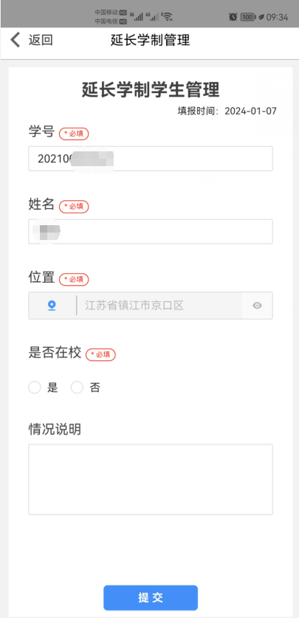
图5-1 延长学制学生打卡
学生根据本周自身的情况需要选择是否在校，如有特殊情况可在情况说明中填写。
注意事项：
（1）学生可在一周（自然教学周）中任意一天打卡，每周打卡次数不限，平台只保存当日的最新数据。
（2）延长学制学生不在失联预警的管理范围，打卡作为辅助管理手段。
（3）兼有走读和延长学制双重身份的学生，按照延长学制管理，只需要每周打卡一次即可。

2、延长学制打卡查询
学工生管理人员可查询延长学制学生每周打卡的情况。
1）学工管理人员可以在融合门户“事务中心”的“服务管理”栏目下找到“延长学生打卡查询”，如图5-2所示。为方便后续的操作，也可以添加到首页“我的办公”频道。
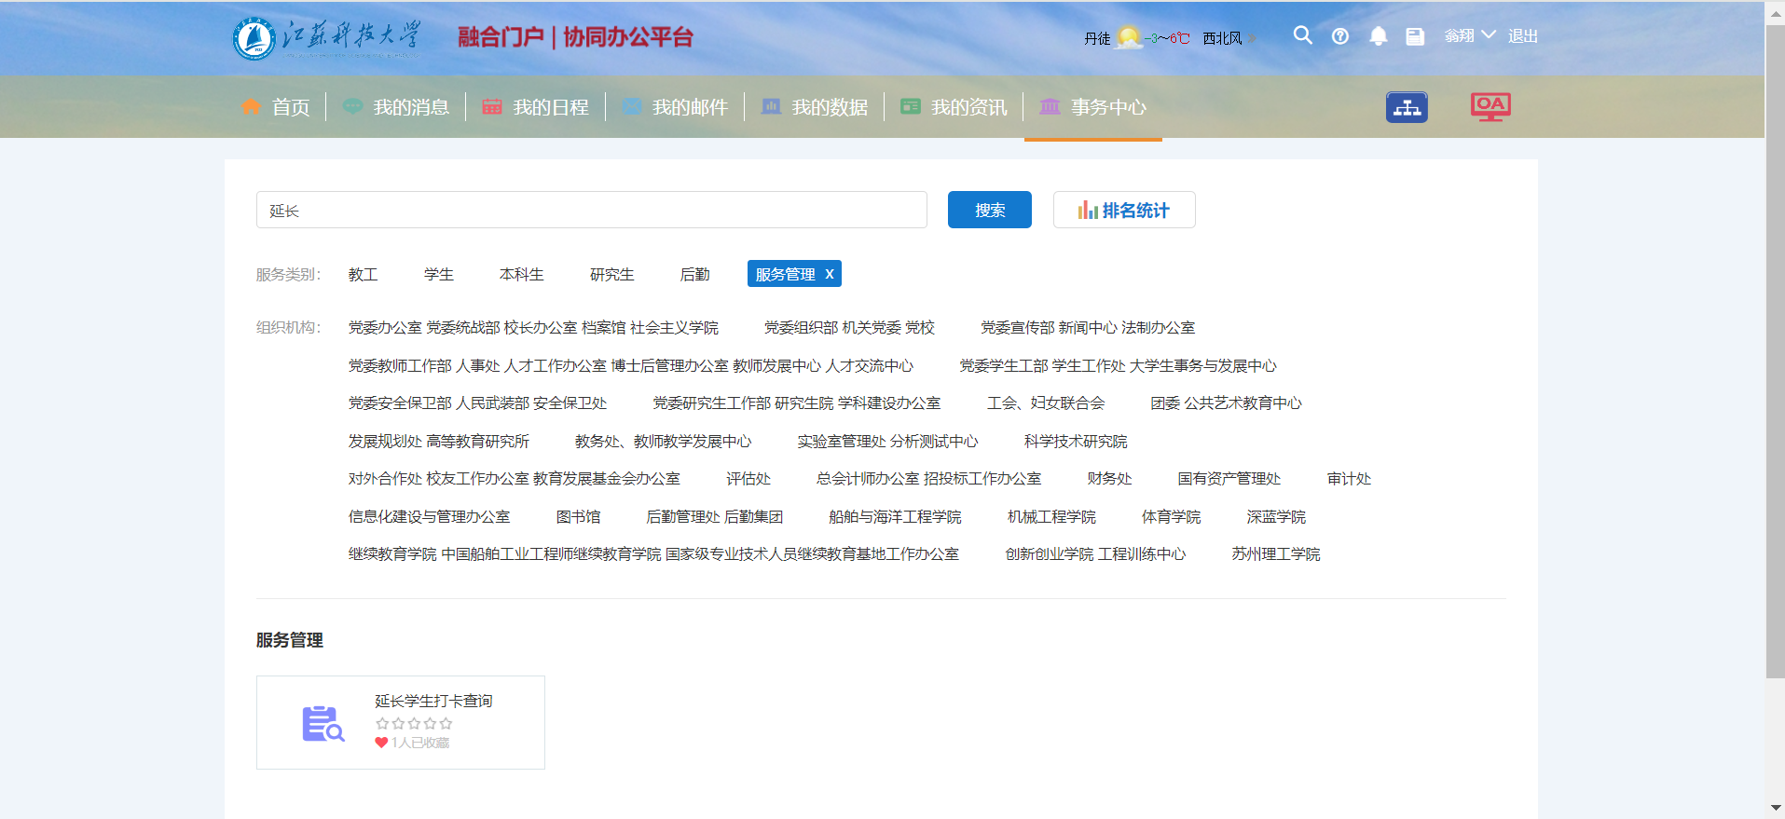
图5-2 搜索“走读生打卡查询”
2）点击打开“延长学生打卡查询”应用，选择本周的开始和结束时间，点击“刷新数据”按钮，页面显示本周已打卡的学生名单，如图5-3所示。
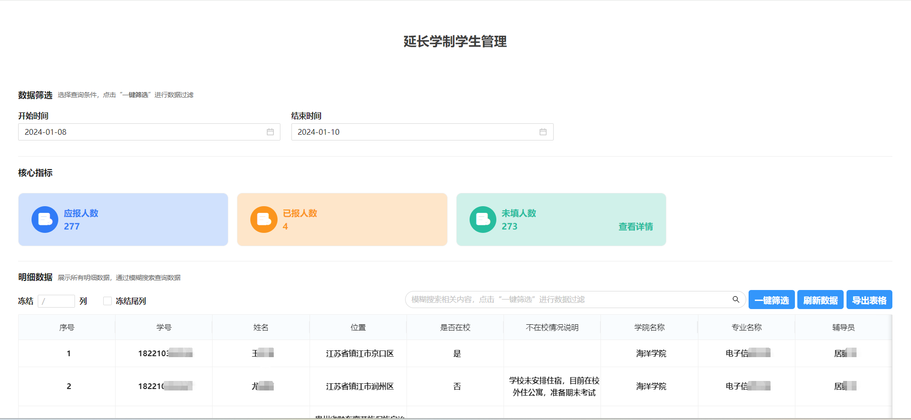
图5-3 已打卡延长学制学生
学工管理人员可以点击“查看详情”查询未填报的人员名单，如图5-4所示。
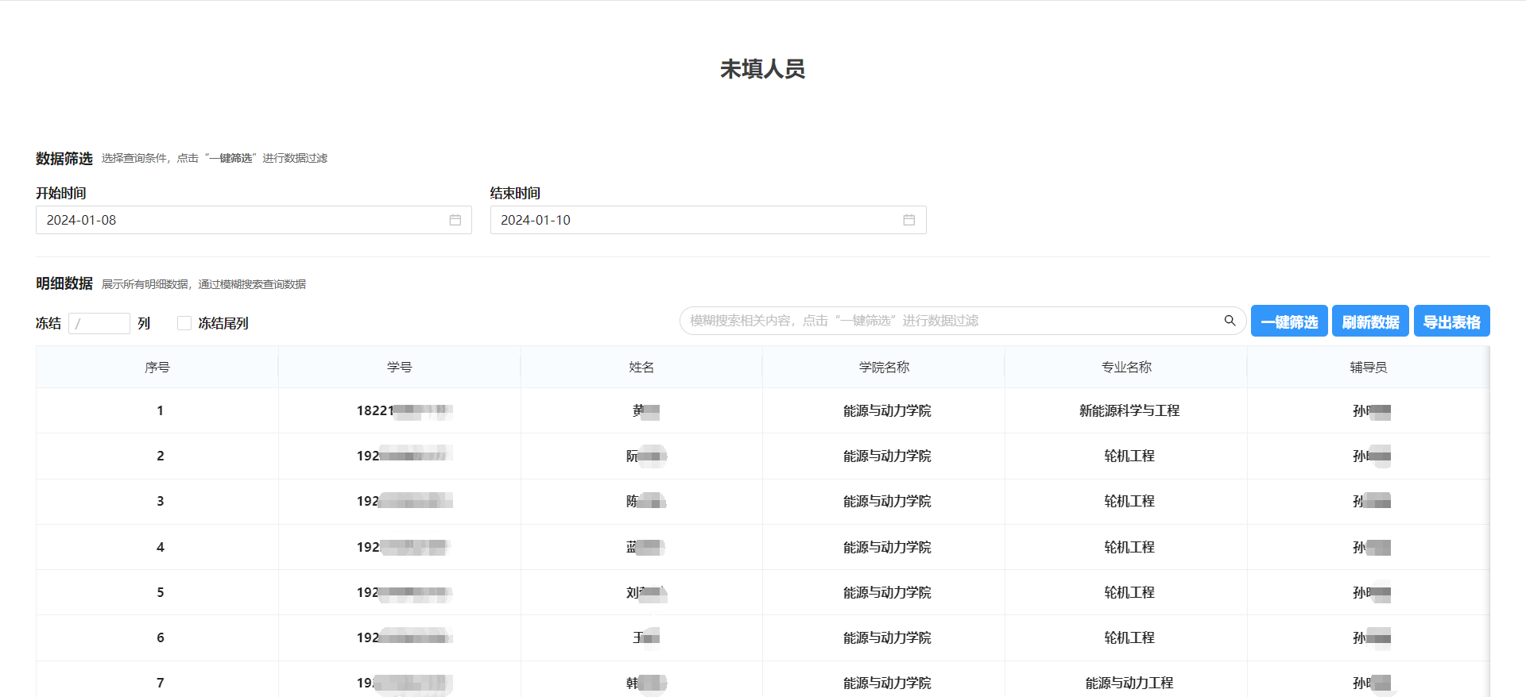
图5-4 未填报延长学制学生名单
学工管理人员也可以查询其他日期区间的打卡情况，也可以通过输入关键字一键筛选数据，或者导出成Excel表格进行其他数据操作。

